Los permisos se modifican siempre desde el usuario root
- Crear los usuarios usuario1, usuario2, usuario3 y usuario4
- Crear los grupos grupo1 y grupo2
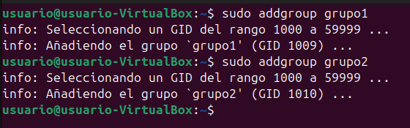
- Añadir usuario1 y usuario2 al grupo1
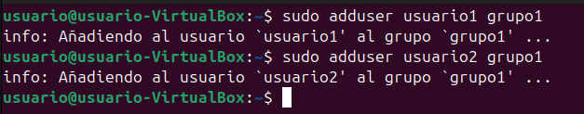
- Añadir usuario3 y usuario4 al grupo2
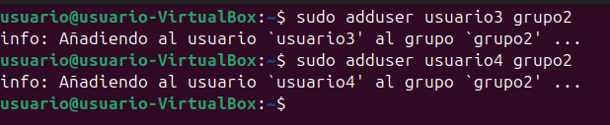
- En la carpeta raiz crear la carpeta Datos1 y Datos2
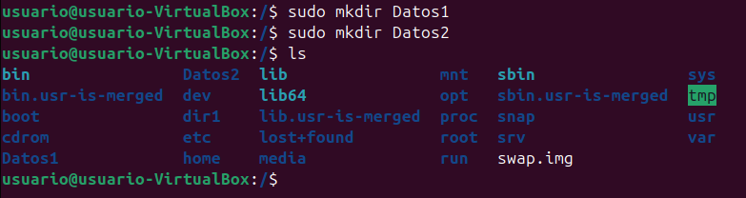
- En la carpeta Datos1 crear un fichero llamado texto1.txt
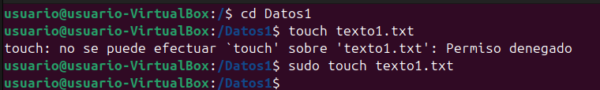
- En la carpeta Datos2 crear un fichero llamado texto2.txt
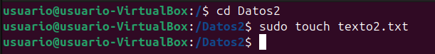
- Mostrar los permisos de la carpeta Datos1
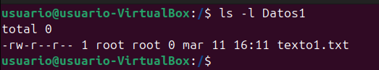
- Mostrar los permisos del archivo texto1.txt
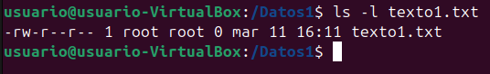
- Asignar a usuario1 todos los permisos sobre el archivo texto1.txt
- Comprobar que se han asignado correctamente los permisos
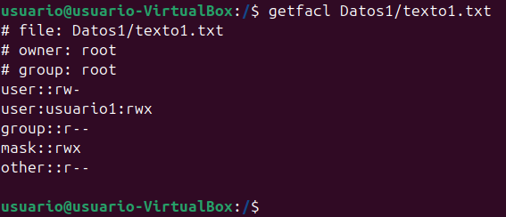
- Para usuario2 eliminar todos los permisos sobre el archivo texto1.txt

- Comprobar que se han asignado correctamente los permisos
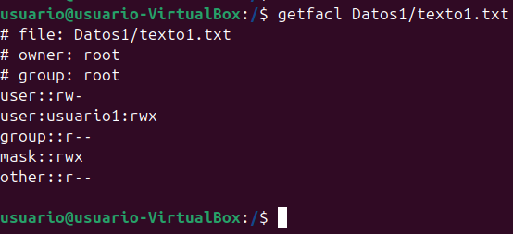
- Cambiar al usuario1 y modificar el fichero texto1.txt ¿qué sucede?
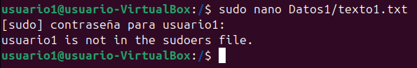
- Cambiar al usuario2 y modificar el fichero texto1.txt ¿qué sucede?
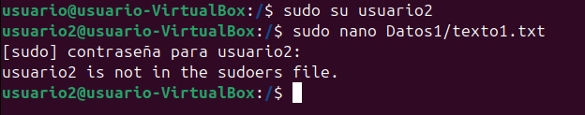
- Asignar al grupo2 todos los permisos sobre el fichero texto2.txt
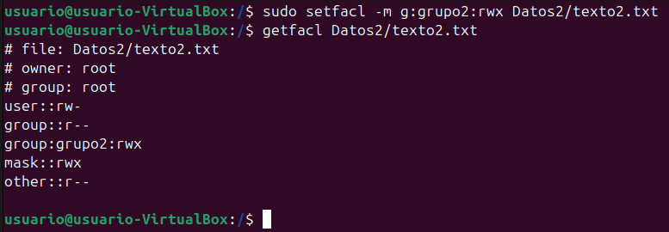
- Cambiar al usuario3 y acceder a texto2.txt y modificar el contenido del fichero
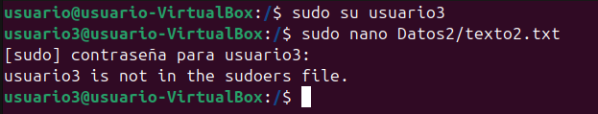

- Eliminar todos los permisos al grupo2 sobre el fichero texto2.txt
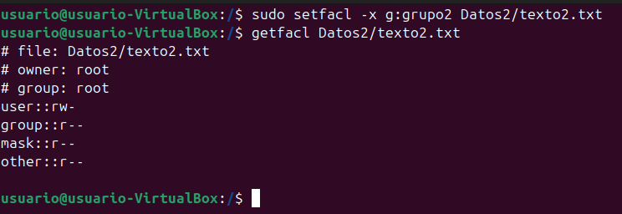

- Cambiar al usuario3 y acceder a texto2.txt y modificar el contenido del fichero
